FOSSIL X DE IDADE X DESCOBERTO NO LOCAL X E SUA IMPORTÂNCIA, NOME CIENTÍFICO EM MINÚSCULAS Nannoconus sp.

AUTOR PRINCIPAL¹, COAUTOR DO ESTUDO², COAUTOR DO ESTUDO¹

¹Instituição dos autores, Departamento, Endereço. ²Instituição do coautor, Departamento, Endereço.
autor@e-mail.com, coautor@e-mail.com, coautor@e-mail.com

RESUMO
Os trabalhos devem conter um resumo simples em língua portuguesa ou espanhol, fonte tamanho 10, espaçamento simples, não excedendo a 350 palavras (incluindo espaços).
Palavras-chave: Inserir até 5 palavras, escritas em Times New Roman 12. A primeira letra de cada palavra deverá ser escrita em maiúscula, separadas por ponto e vírgula.
- INTRODUÇÃO
O texto será apresentado em formato WORD A4 (210 x 297 mm), justificado e com espaçamento simples, escrito em fonte Times New Roman.

1.1 Subcapítulos
O texto será apresentado em formato WORD A4 (210 x 297 mm), justificado e com espaçamento simples, escrito em fonte Times New Roman.

2. MATERIAIS E MÉTODOS
Neste capítulo será apresentada a área de estudo, ferramentas e técnicas de análise de dados, bem como dados sobre o material analisado.

3. RESULTADOS E DISCUSSÕES
Nesse item o(s) autor(es) apresentarão a análise dos resultados obtidos na pesquisa, bem como realizarão a discussão desses resultados a partir do referencial teórico-conceitual pertinente ao escopo e temática do estudo. É importante que os autores problematizam e discutam seus resultados e não apenas apresente-os.
Todas as ilustrações serão consideradas figuras (incluindo fotografias, tabelas e gráficos) e deverão ser numeradas e indicadas no texto, insira a figura o mais próximo possível do texto na qual ela é citada. O título da figura deve ser em tamanho 10 com espaçamento simples localizado abaixo da figura. A chamada da figura deve conter a numeração sequencial e ser escrita em caixa alta e tamanho 10 (Figura 1), seguida da legenda também em 10, minúscula e espaçamento simples. No caso de figuras, fotografias ou tabelas digitalizadas, a qualidade não pode ser inferior a 300 dpi. A figura deve ser separada do restante do texto, centralizada, com espaçamento simples.

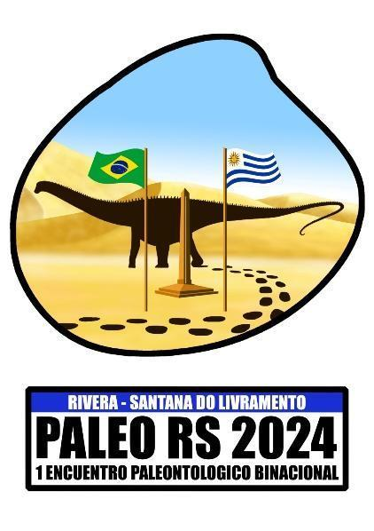
FIGURA 1. Logotipo da PaleoRS 2024 e I Encontro Paleontológico Binacional Brasil/Uruguai (Fonte: organização do evento 2024).

4. CONSIDERAÇÕES FINAIS OU CONCLUSÃO
Neste capítulo devem constar as principais contribuições do trabalho e os caminhos da pesquisa no escopo da área temática.

AGRADECIMENTOS
Caso haja algum órgão financiador do trabalho, utilizar este espaço para agradecimentos.

REFERÊNCIAS
As referências devem ser completas e uniformes. Elas devem ser escritas em fonte tamanho 10 e separadas por um espaço simples. No texto, as citações devem estar da seguinte forma: Antunes & Cunha (1991), Silva (2002), Silva et al. (1995), (Silva & Antunes, 1987; Silva et al., 2005).

As referências bibliográficas serão apresentadas ao final do trabalho, em ordem alfabética do último sobrenome do autor, conforme exemplos apresentados no site da SBP (https://sbpbrasil.org/publications/index.php/rbp/about/submissions)

NUEVO REGISTRO DE Nannoconus sp. DE EDAD X DESCUBIERTO EN LA LOCALIDAD X Y SU IMPORTANCIA

AUTOR PRINCIPAL¹, COAUTOR DEL ESTUDIO², COAUTOR DEL ESTUDIO¹

¹Institución de los autores, Departamento, Dirección. ²Institución del coautor, Departamento, Dirección.
autor@e-mail.com, coautor@e-mail.com, coautor@e-mail.com
RESUMEN
Los trabajos deben contener un resumen simple escrito en portugués o español, fuente tamaño 10, interlineado simple, sin exceder las 350 palabras (incluyendo espacios).
Palabras clave: ingrese hasta 5 palabras, escritas en Times New Roman, 12. La primera letra de cada palabra debe escribirse en mayúsculas, separadas por punto y coma.

1. INTRODUCCIÓN
El texto será presentado en formato WORD A4 (210 x 297 mm), justificado interlineado simple, escrito en fuente Times New Roman.

1.1 Subtítulos
El texto será presentado en formato WORD A4 (210 x 297 mm), justificado interlineado simple, escrito en fuente Times New Roman.

2. MATERIALES Y MÉTODOS
Este capítulo presentará el área de estudio, las herramientas y técnicas de análisis de datos, así como los datos sobre el material analizado.

3. RESULTADOS Y DISCUSIONES
En este ítem, el(los) autor(es) presentará(n) el análisis de los resultados obtenidos en la investigación, así como discutirá dichos resultados con base en el marco teórico-conceptual relevante al alcance y temática del estudio. Es importante que los autores problematizan y discutan sus resultados y no sólo los presenten.
Todas las ilustraciones serán consideradas como figuras (incluyendo fotografías, tablas y gráficos) y deben estar numeradas e indicadas en el texto. El título de la figura debe estar en tamaño 10 con interlineado simple localizadas debajo de la figura. El nombre de la figura deberá contener numeración secuencial y estar escrito en letras mayúsculas y tamaño 10, seguido del título también en 10 (Figura 1), minúscula e interlineado simple. En el caso de figuras, fotografías o tablas digitalizadas la calidad no podrá ser inferior a 300 dpi. La figura debe estar separada del resto del texto, centrada, a interlineado sencillo.
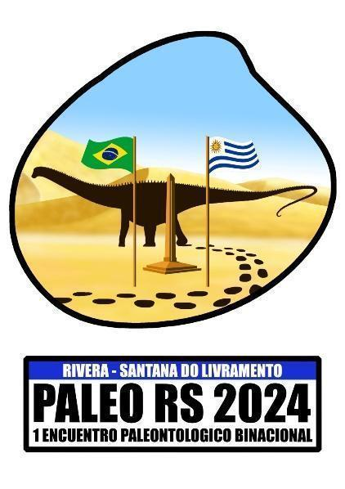
FIGURA 1. Logotipo de PaleoRS 2024 y I Encontro Paleontológico Binacional Brasil/Uruguay (Fuente: organización del evento 2024).
4. CONSIDERACIONES FINALES Y CONCLUSIÓN
Este capítulo debe contener los principales aportes del trabajo y las líneas de investigación en el ámbito del área temática.

AGRADECIMIENTOS
Si hay una entidad que financia el trabajo, utilizar este espacio para agradecerle.

REFERENCIAS
Las referencias deben ser completas y uniformes. Deberán estar escritos en tamaño de letra 10 y separados por un solo espacio. En el texto las citas deben ser las siguientes: Antunes & Cunha (1991), Silva (2002), Silva et al. (1995), (Silva & Antunes, 1987; Silva et al., 2005).

Las referencias bibliográficas se presentarán al final del trabajo, en orden alfabético del apellido del autor principal, según ejemplos presentados en el sitio web de la SBP (https://sbpbrasil.org/publications/index.php/rbp/about/submissions)

